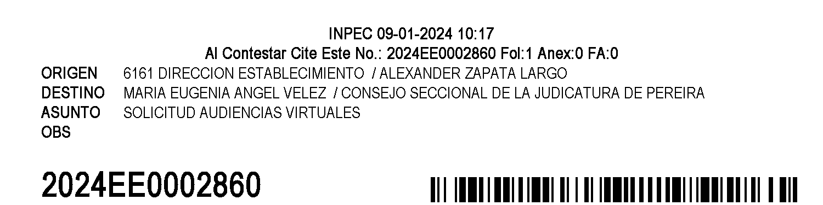616-1-EPMSCEREPEI-DIRECCION

Pereira, Risaralda

Magistrada

**MARIA EUGENIA ANGEL VELEZ**

Presidente Consejo Seccional de la Judicatura Pereira

**Asunto**: Solicitud Audiencias Virtuales Vigencia 2024

Cordial saludo;

De manera atenta y respetuosa y acudiendo a su máxima colaboración me permito solicitarle que las diferentes audiencias dirigidas a los privados de la libertad del Establecimiento, sean programadas de manera virtual.

Lo anterior obedece a que nuestro Establecimiento cuenta con la infraestructura y la tecnología suficiente para llevarlas a cabo, con un total de 04 salas de audiencias totalmente dotadas por el Instituto.

Finalmente, los establecimientos que contamos con estas salas de audiencias virtuales debemos hacer uso de ellas, las cuales son de mucha ayuda ya que evitamos inconvenientes de seguridad tales como rescates, fugas, los cuales no solo ponen en riesgo la seguridad de los funcionarios si no de la comunidad en general, es por ello que realizamos la petición para minimizar riesgos.

Agradeciendo altamente su colaboración.

Atentamente,

**ALEXANDER ZAPATA LARGO**

**Director EPMSC ERE Pereira**

Reviso: Alexander Zapata /Director

Elaboro: DG. Manrique Franco John / Secretario Dirección

Archivo: Comando 2024/Oficios2024

Fecha:09/01/2023